2017年全国统一高考数学试卷（文科）（新课标Ⅰ）
一、选择题：本大题共12小题，每小题5分，共60分。在每小题给出的四个选项中，只有一项是符合题目要求的。
1．（5分）已知集合A={x|x＜2}，B={x|3﹣2x＞0}，则（ ）
A．A∩B={x|x＜} B．A∩B=∅
C．A∪B={x|x＜} D．A∪B=R
2．（5分）为评估一种农作物的种植效果，选了n块地作试验田．这n块地的亩产量（单位：kg）分别是x₁，x₂，…，x_{n}，下面给出的指标中可以用来评估这种农作物亩产量稳定程度的是（ ）
A．x₁，x₂，…，x_{n}的平均数 B．x₁，x₂，…，x_{n}的标准差
C．x₁，x₂，…，x_{n}的最大值 D．x₁，x₂，…，x_{n}的中位数
3．（5分）下列各式的运算结果为纯虚数的是（ ）
A．i（1+i）² B．i²（1﹣i） C．（1+i）² D．i（1+i）
4．（5分）如图，正方形ABCD内的图形来自中国古代的太极图．正方形内切圆中的黑色部分和白色部分关于正方形的中心成中心对称．在正方形内随机取一点，则此点取自黑色部分的概率是（ ）
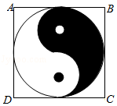
A． B． C． D．
5．（5分）已知F是双曲线C：x²﹣=1的右焦点，P是C上一点，且PF与x轴垂直，点A的坐标是（1，3），则△APF的面积为（ ）
A． B． C． D．
6．（5分）如图，在下列四个正方体中，A，B为正方体的两个顶点，M，N，Q为所在棱的中点，则在这四个正方体中，直线AB与平面MNQ不平行的是（ ）
A．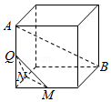 B．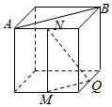
C．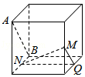 D．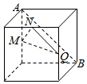
7．（5分）设x，y满足约束条件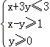，则z=x+y的最大值为（ ）
A．0 B．1 C．2 D．3
8．（5分）函数y=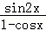的部分图象大致为（ ）
A．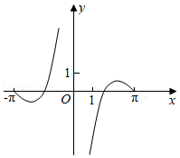 B．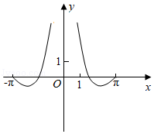
C．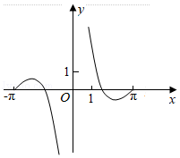 D．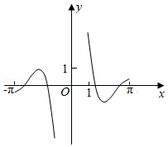
9．（5分）已知函数f（x）=lnx+ln（2﹣x），则（ ）
A．f（x）在（0，2）单调递增
B．f（x）在（0，2）单调递减
C．y=f（x）的图象关于直线x=1对称
D．y=f（x）的图象关于点（1，0）对称
10．（5分）如图程序框图是为了求出满足3^{n}﹣2^{n}＞1000的最小偶数n，那么在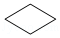和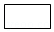两个空白框中，可以分别填入（ ）
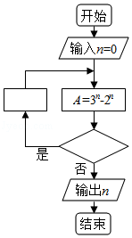
A．A＞1000和n=n+1 B．A＞1000和n=n+2
C．A≤1000和n=n+1 D．A≤1000和n=n+2
11．（5分）△ABC的内角A，B，C的对边分别为a，b，c，已知sinB+sinA（sinC﹣cosC）=0，a=2，c=，则C=（ ）
A． B． C． D．
12．（5分）设A，B是椭圆C：+=1长轴的两个端点，若C上存在点M满足∠AMB=120°，则m的取值范围是（ ）
A．（0，1]∪[9，+∞） B．（0，]∪[9，+∞） C．（0，1]∪[4，+∞） D．（0，]∪[4，+∞）

二、填空题：本题共4小题，每小题5分，共20分。
13．（5分）已知向量=（﹣1，2），=（m，1），若向量+与垂直，则m= ．
14．（5分）曲线y=x²+在点（1，2）处的切线方程为 ．
15．（5分）已知α∈（0，），tanα=2，则cos（α﹣）= ．
16．（5分）已知三棱锥S﹣ABC的所有顶点都在球O的球面上，SC是球O的直径．若平面SCA⊥平面SCB，SA=AC，SB=BC，三棱锥S﹣ABC的体积为9，则球O的表面积为 ．

三、解答题：共70分。解答应写出文字说明、证明过程或演算过程．第17～21题为必选题，每个试题考生都必须作答。第22、23题为选考题，考生根据要求作答。（一）必考题：共60分。
17．（12分）记S_{n}为等比数列{a_{n}}的前n项和．已知S₂=2，S₃=﹣6．
（1）求{a_{n}}的通项公式；
（2）求S_{n}，并判断S_{n+1}，S_{n}，S_{n+2}是否成等差数列．

18．（12分）如图，在四棱锥P﹣ABCD中，AB∥CD，且∠BAP=∠CDP=90°．
（1）证明：平面PAB⊥平面PAD；
（2）若PA=PD=AB=DC，∠APD=90°，且四棱锥P﹣ABCD的体积为，求该四棱锥的侧面积．
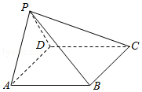

19．（12分）为了监控某种零件的一条生产线的生产过程，检验员每隔30min从该生产线上随机抽取一个零件，并测量其尺寸（单位：cm）．下面是检验员在一天内依次抽取的16个零件的尺寸：
抽取次序 | 1 | 2 | 3 | 4 | 5 | 6 | 7 | 8
零件尺寸 | 9.95 | 10.12 | 9.96 | 9.96 | 10.01 | 9.92 | 9.98 | 10.04
抽取次序 | 9 | 10 | 11 | 12 | 13 | 14 | 15 | 16
零件尺寸 | 10.26 | 9.91 | 10.13 | 10.02 | 9.22 | 10.04 | 10.05 | 9.95
经计算得 =x_{i}=9.97，s=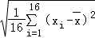=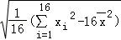≈0.212，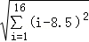≈18.439，（x_{i}﹣）（i﹣8.5）=﹣2.78，其中x_{i}为抽取的第i个零件的尺寸，i=1，2，…，16．
（1）求（x_{i}，i）（i=1，2，…，16）的相关系数r，并回答是否可以认为这一天生产的零件尺寸不随生产过程的进行而系统地变大或变小（若|r|＜0.25，则可以认为零件的尺寸不随生产过程的进行而系统地变大或变小）．
（2）一天内抽检零件中，如果出现了尺寸在（﹣3s，+3s）之外的零件，就认为这条生产线在这一天的生产过程可能出现了异常情况，需对当天的生产过程进行检查．
（ⅰ）从这一天抽检的结果看，是否需对当天的生产过程进行检查？
（ⅱ）在（﹣3s，+3s）之外的数据称为离群值，试剔除离群值，估计这条生产线当天生产的零件尺寸的均值与标准差．（精确到0.01）
附：样本（x_{i}，y_{i}）（i=1，2，…，n）的相关系数r=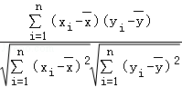，≈0.09．

20．（12分）设A，B为曲线C：y=上两点，A与B的横坐标之和为4．
（1）求直线AB的斜率；
（2）设M为曲线C上一点，C在M处的切线与直线AB平行，且AM⊥BM，求直线AB的方程．

21．（12分）已知函数f（x）=e^{x}（e^{x}﹣a）﹣a²x．
（1）讨论f（x）的单调性；
（2）若f（x）≥0，求a的取值范围．

（二）选考题：共10分。请考生在第22、23题中任选一题作答。如果多做，则按所做的第一题计分。[选修4-4：坐标系与参数方程选讲]（10分）
22．（10分）在直角坐标系xOy中，曲线C的参数方程为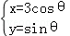，（θ为参数），直线l的参数方程为 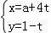，（t为参数）．
（1）若a=﹣1，求C与l的交点坐标；
（2）若C上的点到l距离的最大值为，求a．

[选修4-5：不等式选讲]（10分）
23．已知函数f（x）=﹣x²+ax+4，g（x）=|x+1|+|x﹣1|．
（1）当a=1时，求不等式f（x）≥g（x）的解集；
（2）若不等式f（x）≥g（x）的解集包含[﹣1，1]，求a的取值范围．

2017年全国统一高考数学试卷（文科）（新课标Ⅰ）
参考答案与试题解析

一、选择题：本大题共12小题，每小题5分，共60分。在每小题给出的四个选项中，只有一项是符合题目要求的。
1．（5分）已知集合A={x|x＜2}，B={x|3﹣2x＞0}，则（ ）
A．A∩B={x|x＜} B．A∩B=∅ C．A∪B={x|x＜} D．A∪B=R

【考点】1E：交集及其运算．菁优网版权所有
【专题】11：计算题；37：集合思想；5J：集合．
【分析】解不等式求出集合B，结合集合交集和并集的定义，可得结论．
【解答】解：∵集合A={x|x＜2}，B={x|3﹣2x＞0}={x|x＜}，
∴A∩B={x|x＜}，故A正确，B错误；
A∪B={x||x＜2}，故C，D错误；
故选：A．
【点评】本题考查的知识点集合的交集和并集运算，难度不大，属于基础题．

2．（5分）为评估一种农作物的种植效果，选了n块地作试验田．这n块地的亩产量（单位：kg）分别是x₁，x₂，…，x_{n}，下面给出的指标中可以用来评估这种农作物亩产量稳定程度的是（ ）
A．x₁，x₂，…，x_{n}的平均数 B．x₁，x₂，…，x_{n}的标准差
C．x₁，x₂，…，x_{n}的最大值 D．x₁，x₂，…，x_{n}的中位数

【考点】BC：极差、方差与标准差．菁优网版权所有
【专题】11：计算题；38：对应思想；4O：定义法；5I：概率与统计．
【分析】利用平均数、标准差、最大值、中位数的定义和意义直接求解．
【解答】解：在A中，平均数是表示一组数据集中趋势的量数，它是反映数据集中趋势的一项指标，
故A不可以用来评估这种农作物亩产量稳定程度；
在B 中，标准差能反映一个数据集的离散程度，故B可以用来评估这种农作物亩产量稳定程度；
在C中，最大值是一组数据最大的量，故C不可以用来评估这种农作物亩产量稳定程度；
在D中，中位数将数据分成前半部分和后半部分，用来代表一组数据的“中等水平”，
故D不可以用来评估这种农作物亩产量稳定程度．
故选：B．
【点评】本题考查可以用来评估这种农作物亩产量稳定程度的量的判断，是基础题，解题时要认真审题，注意平均数、标准差、最大值、中位数的定义和意义的合理运用．

3．（5分）下列各式的运算结果为纯虚数的是（ ）
A．i（1+i）² B．i²（1﹣i） C．（1+i）² D．i（1+i）

【考点】A5：复数的运算．菁优网版权所有
【专题】35：转化思想；5N：数系的扩充和复数．
【分析】利用复数的运算法则、纯虚数的定义即可判断出结论．
【解答】解：A．i（1+i）²=i•2i=﹣2，是实数．
B．i²（1﹣i）=﹣1+i，不是纯虚数．
C．（1+i）²=2i为纯虚数．
D．i（1+i）=i﹣1不是纯虚数．
故选：C．
【点评】本题考查了复数的运算法则、纯虚数的定义，考查了推理能力与计算能力，属于基础题．

4．（5分）如图，正方形ABCD内的图形来自中国古代的太极图．正方形内切圆中的黑色部分和白色部分关于正方形的中心成中心对称．在正方形内随机取一点，则此点取自黑色部分的概率是（ ）
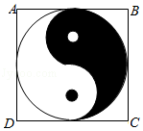
A． B． C． D．

【考点】CF：几何概型．菁优网版权所有
【专题】35：转化思想；4O：定义法；5I：概率与统计．
【分析】根据图象的对称性求出黑色图形的面积，结合几何概型的概率公式进行求解即可．
【解答】解：根据图象的对称性知，黑色部分为圆面积的一半，设圆的半径为1，则正方形的边长为2，
则黑色部分的面积S=，
则对应概率P==，
故选：B．
【点评】本题主要考查几何概型的概率计算，根据对称性求出黑色阴影部分的面积是解决本题的关键．

5．（5分）已知F是双曲线C：x²﹣=1的右焦点，P是C上一点，且PF与x轴垂直，点A的坐标是（1，3），则△APF的面积为（ ）
A． B． C． D．

【考点】KC：双曲线的性质．菁优网版权所有
【专题】31：数形结合；44：数形结合法；5D：圆锥曲线的定义、性质与方程．
【分析】由题意求得双曲线的右焦点F（2，0），由PF与x轴垂直，代入即可求得P点坐标，根据三角形的面积公式，即可求得△APF的面积．
【解答】解：由双曲线C：x²﹣=1的右焦点F（2，0），
PF与x轴垂直，设（2，y），y＞0，则y=3，
则P（2，3），
∴AP⊥PF，则丨AP丨=1，丨PF丨=3，
∴△APF的面积S=×丨AP丨×丨PF丨=，
同理当y＜0时，则△APF的面积S=，
故选：D．
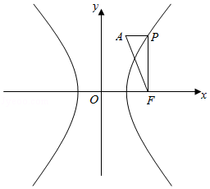
【点评】本题考查双曲线的简单几何性质，考查数形结合思想，属于基础题．

6．（5分）如图，在下列四个正方体中，A，B为正方体的两个顶点，M，N，Q为所在棱的中点，则在这四个正方体中，直线AB与平面MNQ不平行的是（ ）
A．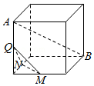 B．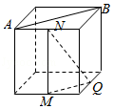
C．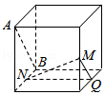 D．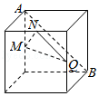

【考点】LS：直线与平面平行．菁优网版权所有
【专题】14：证明题；31：数形结合；44：数形结合法；5F：空间位置关系与距离．
【分析】利用线面平行判定定理可知B、C、D均不满足题意，从而可得答案．
【解答】解：对于选项B，由于AB∥MQ，结合线面平行判定定理可知B不满足题意；
对于选项C，由于AB∥MQ，结合线面平行判定定理可知C不满足题意；
对于选项D，由于AB∥NQ，结合线面平行判定定理可知D不满足题意；
所以选项A满足题意，
故选：A．
【点评】本题考查空间中线面平行的判定定理，利用三角形中位线定理是解决本题的关键，注意解题方法的积累，属于中档题．

7．（5分）设x，y满足约束条件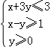，则z=x+y的最大值为（ ）
A．0 B．1 C．2 D．3

【考点】7C：简单线性规划．菁优网版权所有
【专题】11：计算题；31：数形结合；35：转化思想；5T：不等式．
【分析】画出约束条件的可行域，利用目标函数的最优解求解目标函数的最大值即可．
【解答】解：x，y满足约束条件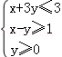的可行域如图：
，则z=x+y经过可行域的A时，目标函数取得最大值，
由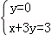解得A（3，0），
所以z=x+y 的最大值为：3．
故选：D．
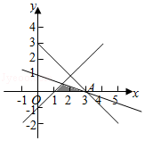
【点评】本题考查线性规划的简单应用，考查约束条件的可行域，判断目标函数的最优解是解题的关键．

8．（5分）函数y=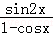的部分图象大致为（ ）
A．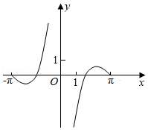
B．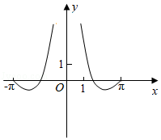
C．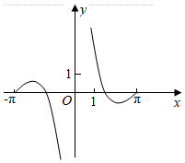
D．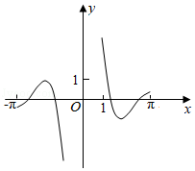

【考点】3A：函数的图象与图象的变换．菁优网版权所有
【专题】11：计算题；31：数形结合；35：转化思想；51：函数的性质及应用．
【分析】判断函数的奇偶性排除选项，利用特殊值判断即可．
【解答】解：函数y=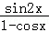，
可知函数是奇函数，排除选项B，
当x=时，f（）=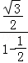=，排除A，
x=π时，f（π）=0，排除D．
故选：C．
【点评】本题考查函数的图形的判断，三角函数化简，函数的奇偶性以及函数的特殊点是判断函数的图象的常用方法．

9．（5分）已知函数f（x）=lnx+ln（2﹣x），则（ ）
A．f（x）在（0，2）单调递增
B．f（x）在（0，2）单调递减
C．y=f（x）的图象关于直线x=1对称
D．y=f（x）的图象关于点（1，0）对称

【考点】3A：函数的图象与图象的变换．菁优网版权所有
【专题】35：转化思想；4R：转化法；51：函数的性质及应用．
【分析】由已知中函数f（x）=lnx+ln（2﹣x），可得f（x）=f（2﹣x），进而可得函数图象的对称性．
【解答】解：∵函数f（x）=lnx+ln（2﹣x），
∴f（2﹣x）=ln（2﹣x）+lnx，
即f（x）=f（2﹣x），
即y=f（x）的图象关于直线x=1对称，
故选：C．
【点评】本题考查的知识点是函数的图象与图象变化，熟练掌握函数图象的对称性是解答的关键．

10．（5分）如图程序框图是为了求出满足3^{n}﹣2^{n}＞1000的最小偶数n，那么在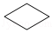和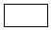两个空白框中，可以分别填入（ ）
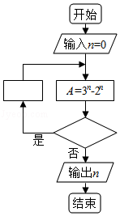
A．A＞1000和n=n+1 B．A＞1000和n=n+2
C．A≤1000和n=n+1 D．A≤1000和n=n+2

【考点】EF：程序框图．菁优网版权所有
【专题】11：计算题；38：对应思想；49：综合法；5K：算法和程序框图．
【分析】通过要求A＞1000时输出且框图中在“否”时输出确定“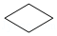”内不能输入“A＞1000”，进而通过偶数的特征确定n=n+2．
【解答】解：因为要求A＞1000时输出，且框图中在“否”时输出，
所以“”内不能输入“A＞1000”，
又要求n为偶数，且n的初始值为0，
所以“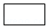”中n依次加2可保证其为偶数，
所以D选项满足要求，
故选：D．
【点评】本题考查程序框图，属于基础题，意在让大部分考生得分．

11．（5分）△ABC的内角A，B，C的对边分别为a，b，c，已知sinB+sinA（sinC﹣cosC）=0，a=2，c=，则C=（ ）
A． B． C． D．

【考点】HP：正弦定理．菁优网版权所有
【专题】11：计算题；35：转化思想；4O：定义法；56：三角函数的求值；58：解三角形．
【分析】根据诱导公式和两角和的正弦公式以及正弦定理计算即可
【解答】解：sinB=sin（A+C）=sinAcosC+cosAsinC，
∵sinB+sinA（sinC﹣cosC）=0，
∴sinAcosC+cosAsinC+sinAsinC﹣sinAcosC=0，
∴cosAsinC+sinAsinC=0，
∵sinC≠0，
∴cosA=﹣sinA，
∴tanA=﹣1，
∵＜A＜π，
∴A=，
由正弦定理可得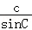=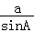，
∴sinC=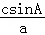，
∵a=2，c=，
∴sinC==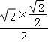=，
∵a＞c，
∴C=，
故选：B．
【点评】本题考查了诱导公式和两角和的正弦公式以及正弦定理，属于基础题

12．（5分）设A，B是椭圆C：+=1长轴的两个端点，若C上存在点M满足∠AMB=120°，则m的取值范围是（ ）
A．（0，1]∪[9，+∞） B．（0，]∪[9，+∞） C．（0，1]∪[4，+∞） D．（0，]∪[4，+∞）

【考点】K4：椭圆的性质．菁优网版权所有
【专题】32：分类讨论；44：数形结合法；5D：圆锥曲线的定义、性质与方程．
【分析】分类讨论，由要使椭圆C上存在点M满足∠AMB=120°，∠AMB≥120°，∠AMO≥60°，当假设椭圆的焦点在x轴上，tan∠AMO=≥tan60°，当即可求得椭圆的焦点在y轴上时，m＞3，tan∠AMO=≥tan60°=，即可求得m的取值范围．
【解答】解：假设椭圆的焦点在x轴上，则0＜m＜3时，
设椭圆的方程为：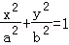（a＞b＞0），设A（﹣a，0），B（a，0），M（x，y），y＞0，
则a²﹣x²=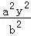，
∠MAB=α，∠MBA=β，∠AMB=γ，tanα=，tanβ=，
则tanγ=tan[π﹣（α+β）]=﹣tan（α+β）=﹣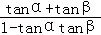=﹣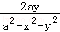=﹣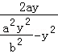=﹣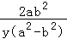=﹣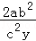，
∴tanγ=﹣，当y最大时，即y=b时，∠AMB取最大值，
∴M位于短轴的端点时，∠AMB取最大值，要使椭圆C上存在点M满足∠AMB=120°，
∠AMB≥120°，∠AMO≥60°，tan∠AMO=≥tan60°=，
解得：0＜m≤1；
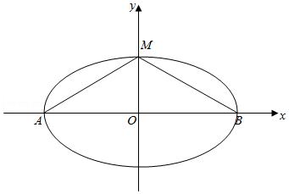
当椭圆的焦点在y轴上时，m＞3，
当M位于短轴的端点时，∠AMB取最大值，要使椭圆C上存在点M满足∠AMB=120°，
∠AMB≥120°，∠AMO≥60°，tan∠AMO=≥tan60°=，解得：m≥9，
∴m的取值范围是（0，1]∪[9，+∞）
故选A．
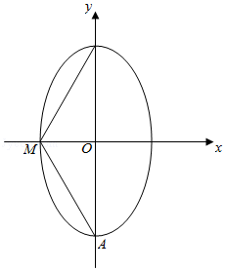
故选：A．
【点评】本题考查椭圆的标准方程，特殊角的三角函数值，考查分类讨论思想及数形结合思想的应用，考查计算能力，属于中档题．

二、填空题：本题共4小题，每小题5分，共20分。
13．（5分）已知向量=（﹣1，2），=（m，1），若向量+与垂直，则m= 7 ．

【考点】9T：数量积判断两个平面向量的垂直关系．菁优网版权所有
【专题】11：计算题；34：方程思想；4O：定义法；5A：平面向量及应用．
【分析】利用平面向量坐标运算法则先求出，再由向量+与垂直，利用向量垂直的条件能求出m的值．
【解答】解：∵向量=（﹣1，2），=（m，1），
∴=（﹣1+m，3），
∵向量+与垂直，
∴（）•=（﹣1+m）×（﹣1）+3×2=0，
解得m=7．
故答案为：7．
【点评】本题考查实数值的求法，是基础题，解题时要认真审题，注意平面向量坐标运算法则和向量垂直的性质的合理运用．

14．（5分）曲线y=x²+在点（1，2）处的切线方程为 x﹣y+1=0 ．

【考点】6H：利用导数研究曲线上某点切线方程．菁优网版权所有
【专题】11：计算题；35：转化思想；49：综合法；53：导数的综合应用．
【分析】求出函数的导数，求出切线的斜率，利用点斜式求解切线方程即可．
【解答】解：曲线y=x²+，可得y′=2x﹣，
切线的斜率为：k=2﹣1=1．
切线方程为：y﹣2=x﹣1，即：x﹣y+1=0．
故答案为：x﹣y+1=0．
【点评】本题考查切线方程的求法，考查转化思想以及计算能力．

15．（5分）已知α∈（0，），tanα=2，则cos（α﹣）= 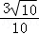 ．

【考点】GG：同角三角函数间的基本关系；GP：两角和与差的三角函数．菁优网版权所有
【专题】11：计算题；33：函数思想；4R：转化法；56：三角函数的求值．
【分析】根据同角的三角函数的关系求出sinα=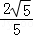，cosα=，再根据两角差的余弦公式即可求出．
【解答】解：∵α∈（0，），tanα=2，
∴sinα=2cosα，
∵sin²α+cos²α=1，
解得sinα=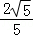，cosα=，
∴cos（α﹣）=cosαcos+sinαsin=×+×=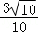，
故答案为：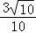
【点评】本题考查了同角的三角函数的关系以及余弦公式，考查了学生的运算能力，属于基础题．

16．（5分）已知三棱锥S﹣ABC的所有顶点都在球O的球面上，SC是球O的直径．若平面SCA⊥平面SCB，SA=AC，SB=BC，三棱锥S﹣ABC的体积为9，则球O的表面积为 36π ．

【考点】LG：球的体积和表面积；LR：球内接多面体．菁优网版权所有
【专题】11：计算题；35：转化思想；5F：空间位置关系与距离．
【分析】判断三棱锥的形状，利用几何体的体积，求解球的半径，然后求解球的表面积．
【解答】解：三棱锥S﹣ABC的所有顶点都在球O的球面上，SC是球O的直径，若平面SCA⊥平面SCB，SA=AC，SB=BC，三棱锥S﹣ABC的体积为9，
可知三角形SBC与三角形SAC都是等腰直角三角形，设球的半径为r，
可得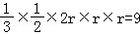，解得r=3．
球O的表面积为：4πr²=36π．
故答案为：36π．
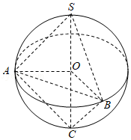
【点评】本题考查球的內接体，三棱锥的体积以及球的表面积的求法，考查空间想象能力以及计算能力．

三、解答题：共70分。解答应写出文字说明、证明过程或演算过程．第17～21题为必选题，每个试题考生都必须作答。第22、23题为选考题，考生根据要求作答。（一）必考题：共60分。
17．（12分）记S_{n}为等比数列{a_{n}}的前n项和．已知S₂=2，S₃=﹣6．
（1）求{a_{n}}的通项公式；
（2）求S_{n}，并判断S_{n+1}，S_{n}，S_{n+2}是否成等差数列．

【考点】89：等比数列的前n项和；8E：数列的求和．菁优网版权所有
【专题】35：转化思想；4R：转化法；54：等差数列与等比数列．
【分析】（1）由题意可知a₃=S₃﹣S₂=﹣6﹣2=﹣8，a₁==，a₂==，由a₁+a₂=2，列方程即可求得q及a₁，根据等比数列通项公式，即可求得{a_{n}}的通项公式；
（2）由（1）可知．利用等比数列前n项和公式，即可求得S_{n}，分别求得S_{n+1}，S_{n+2}，显然S_{n+1}+S_{n+2}=2S_{n}，则S_{n+1}，S_{n}，S_{n+2}成等差数列．
【解答】解：（1）设等比数列{a_{n}}首项为a₁，公比为q，
则a₃=S₃﹣S₂=﹣6﹣2=﹣8，则a₁==，a₂==，
由a₁+a₂=2，+=2，整理得：q²+4q+4=0，解得：q=﹣2，
则a₁=﹣2，a_{n}=（﹣2）（﹣2）^{n﹣1}=（﹣2）^{n}，
∴{a_{n}}的通项公式a_{n}=（﹣2）^{n}；
（2）由（1）可知：S_{n}=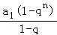=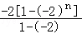=﹣[2+（﹣2）^{n+1}]，
则S_{n+1}=﹣[2+（﹣2）^{n+2}]，S_{n+2}=﹣[2+（﹣2）^{n+3}]，
由S_{n+1}+S_{n+2}=﹣[2+（﹣2）^{n+2}]﹣[2+（﹣2）^{n+3}]，
=﹣[4+（﹣2）×（﹣2）^{n+1}+（﹣2）²×（﹣2）^{n+1}]，
=﹣[4+2（﹣2）^{n+1}]=2×[﹣（2+（﹣2）^{n+1}）]，
=2S_{n}，
即S_{n+1}+S_{n+2}=2S_{n}，
∴S_{n+1}，S_{n}，S_{n+2}成等差数列．
【点评】本题考查等比数列通项公式，等比数列前n项和，等差数列的性质，考查计算能力，属于中档题．

18．（12分）如图，在四棱锥P﹣ABCD中，AB∥CD，且∠BAP=∠CDP=90°．
（1）证明：平面PAB⊥平面PAD；
（2）若PA=PD=AB=DC，∠APD=90°，且四棱锥P﹣ABCD的体积为，求该四棱锥的侧面积．
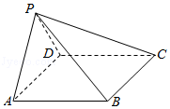

【考点】LE：棱柱、棱锥、棱台的侧面积和表面积；LY：平面与平面垂直．菁优网版权所有
【专题】14：证明题；31：数形结合；44：数形结合法；5F：空间位置关系与距离．
【分析】（1）推导出AB⊥PA，CD⊥PD，从而AB⊥PD，进而AB⊥平面PAD，由此能证明平面PAB⊥平面PAD．
（2）设PA=PD=AB=DC=a，取AD中点O，连结PO，则PO⊥底面ABCD，且AD=，PO=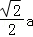，由四棱锥P﹣ABCD的体积为，求出a=2，由此能求出该四棱锥的侧面积．
【解答】证明：（1）∵在四棱锥P﹣ABCD中，∠BAP=∠CDP=90°，
∴AB⊥PA，CD⊥PD，
又AB∥CD，∴AB⊥PD，
∵PA∩PD=P，∴AB⊥平面PAD，
∵AB⊂平面PAB，∴平面PAB⊥平面PAD．
解：（2）设PA=PD=AB=DC=a，取AD中点O，连结PO，
∵PA=PD=AB=DC，∠APD=90°，平面PAB⊥平面PAD，
∴PO⊥底面ABCD，且AD==，PO=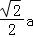，
∵四棱锥P﹣ABCD的体积为，
由AB⊥平面PAD，得AB⊥AD，
∴V_{P﹣ABCD}=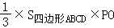
=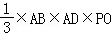=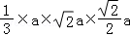=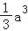=，
解得a=2，∴PA=PD=AB=DC=2，AD=BC=2，PO=，
∴PB=PC==2，
∴该四棱锥的侧面积：
S_{侧}=S_{△PAD}+S_{△PAB}+S_{△PDC}+S_{△PBC}
=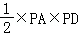+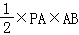+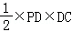+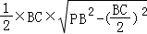
=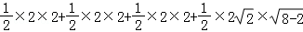
=6+2．
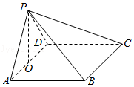
【点评】本题考查面面垂直的证明，考查四棱锥的侧面积的求法，考查空间中线线、线面、面面间的位置关系等基础知识，考查推理论证能力、运算求解能力、空间想象能力，考查数形结合思想、化归与转化思想，是中档题．

19．（12分）为了监控某种零件的一条生产线的生产过程，检验员每隔30min从该生产线上随机抽取一个零件，并测量其尺寸（单位：cm）．下面是检验员在一天内依次抽取的16个零件的尺寸：
抽取次序 | 1 | 2 | 3 | 4 | 5 | 6 | 7 | 8
零件尺寸 | 9.95 | 10.12 | 9.96 | 9.96 | 10.01 | 9.92 | 9.98 | 10.04
抽取次序 | 9 | 10 | 11 | 12 | 13 | 14 | 15 | 16
零件尺寸 | 10.26 | 9.91 | 10.13 | 10.02 | 9.22 | 10.04 | 10.05 | 9.95
经计算得 =x_{i}=9.97，s=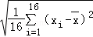=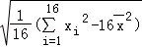≈0.212，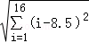≈18.439，（x_{i}﹣）（i﹣8.5）=﹣2.78，其中x_{i}为抽取的第i个零件的尺寸，i=1，2，…，16．
（1）求（x_{i}，i）（i=1，2，…，16）的相关系数r，并回答是否可以认为这一天生产的零件尺寸不随生产过程的进行而系统地变大或变小（若|r|＜0.25，则可以认为零件的尺寸不随生产过程的进行而系统地变大或变小）．
（2）一天内抽检零件中，如果出现了尺寸在（﹣3s，+3s）之外的零件，就认为这条生产线在这一天的生产过程可能出现了异常情况，需对当天的生产过程进行检查．
（ⅰ）从这一天抽检的结果看，是否需对当天的生产过程进行检查？
（ⅱ）在（﹣3s，+3s）之外的数据称为离群值，试剔除离群值，估计这条生产线当天生产的零件尺寸的均值与标准差．（精确到0.01）
附：样本（x_{i}，y_{i}）（i=1，2，…，n）的相关系数r=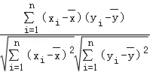，≈0.09．

【考点】BS：相关系数．菁优网版权所有
【专题】38：对应思想；49：综合法；5I：概率与统计．
【分析】（1）代入数据计算，比较|r|与0.25的大小作出结论；
（2）（i）计算合格零件尺寸范围，得出结论；
（ii）代入公式计算即可．
【解答】解：（1）r=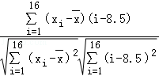=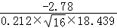=﹣0.18．
∵|r|＜0.25，∴可以认为这一天生产的零件尺寸不随生产过程的进行而系统地变大或变小．
（2）（i）=9.97，s=0.212，∴合格零件尺寸范围是（9.334，10.606），
显然第13号零件尺寸不在此范围之内，
∴需要对当天的生产过程进行检查．
（ii）剔除离群值后，剩下的数据平均值为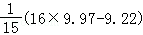=10.02，
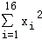=16×0.212²+16×9.97²=1591.134，
∴剔除离群值后样本方差为（1591.134﹣9.22²﹣15×10.02²）=0.008，
∴剔除离群值后样本标准差为≈0.09．
【点评】本题考查了相关系数的计算，样本均值与标准差的计算，属于中档题．

20．（12分）设A，B为曲线C：y=上两点，A与B的横坐标之和为4．
（1）求直线AB的斜率；
（2）设M为曲线C上一点，C在M处的切线与直线AB平行，且AM⊥BM，求直线AB的方程．

【考点】I3：直线的斜率；KN：直线与抛物线的综合．菁优网版权所有
【专题】34：方程思想；48：分析法；5B：直线与圆；5D：圆锥曲线的定义、性质与方程．
【分析】（1）设A（x₁，），B（x₂，），运用直线的斜率公式，结合条件，即可得到所求；
（2）设M（m，），求出y=的导数，可得切线的斜率，由两直线平行的条件：斜率相等，可得m，即有M的坐标，再由两直线垂直的条件：斜率之积为﹣1，可得x₁，x₂的关系式，再由直线AB：y=x+t与y=联立，运用韦达定理，即可得到t的方程，解得t的值，即可得到所求直线方程．
【解答】解：（1）设A（x₁，），B（x₂，）为曲线C：y=上两点，
则直线AB的斜率为k=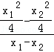=（x₁+x₂）=×4=1；
（2）设直线AB的方程为y=x+t，代入曲线C：y=，
可得x²﹣4x﹣4t=0，即有x₁+x₂=4，x₁x₂=﹣4t，
再由y=的导数为y′=x，
设M（m，），可得M处切线的斜率为m，
由C在M处的切线与直线AB平行，可得m=1，
解得m=2，即M（2，1），
由AM⊥BM可得，k_{AM}•k_{BM}=﹣1，
即为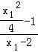•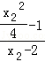=﹣1，
化为x₁x₂+2（x₁+x₂）+20=0，
即为﹣4t+8+20=0，
解得t=7．
则直线AB的方程为y=x+7．
【点评】本题考查直线与抛物线的位置关系，注意联立直线方程和抛物线的方程，运用韦达定理，考查直线的斜率公式的运用，以及化简整理的运算能力，属于中档题．

21．（12分）已知函数f（x）=e^{x}（e^{x}﹣a）﹣a²x．
（1）讨论f（x）的单调性；
（2）若f（x）≥0，求a的取值范围．

【考点】6B：利用导数研究函数的单调性．菁优网版权所有
【专题】33：函数思想；4R：转化法；53：导数的综合应用．
【分析】（1）先求导，再分类讨论，根据导数和函数的单调性即可判断，
（2）根据（1）的结论，分别求出函数的最小值，即可求出a的范围．
【解答】解：（1）f（x）=e^{x}（e^{x}﹣a）﹣a²x=e^{2x}﹣e^{x}a﹣a²x，
∴f′（x）=2e^{2x}﹣ae^{x}﹣a²=（2e^{x}+a）（e^{x}﹣a），
①当a=0时，f′（x）＞0恒成立，
∴f（x）在R上单调递增，
②当a＞0时，2e^{x}+a＞0，令f′（x）=0，解得x=lna，
当x＜lna时，f′（x）＜0，函数f（x）单调递减，
当x＞lna时，f′（x）＞0，函数f（x）单调递增，
③当a＜0时，e^{x}﹣a＞0，令f′（x）=0，解得x=ln（﹣），
当x＜ln（﹣）时，f′（x）＜0，函数f（x）单调递减，
当x＞ln（﹣）时，f′（x）＞0，函数f（x）单调递增，
综上所述，当a=0时，f（x）在R上单调递增，
当a＞0时，f（x）在（﹣∞，lna）上单调递减，在（lna，+∞）上单调递增，
当a＜0时，f（x）在（﹣∞，ln（﹣））上单调递减，在（ln（﹣），+∞）上单调递增，
（2）①当a=0时，f（x）=e^{2x}＞0恒成立，
②当a＞0时，由（1）可得f（x）_{min}=f（lna）=﹣a²lna≥0，
∴lna≤0，∴0＜a≤1，
③当a＜0时，由（1）可得：
f（x）_{min}=f（ln（﹣））=﹣a²ln（﹣）≥0，
∴ln（﹣）≤，
∴﹣2≤a＜0，
综上所述a的取值范围为[﹣2，1]
【点评】本题考查了导数和函数的单调性和函数最值的关系，以及分类讨论的思想，考查了运算能力和化归能力，属于中档题．

（二）选考题：共10分。请考生在第22、23题中任选一题作答。如果多做，则按所做的第一题计分。[选修4-4：坐标系与参数方程选讲]（10分）
22．（10分）在直角坐标系xOy中，曲线C的参数方程为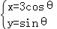，（θ为参数），直线l的参数方程为 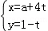，（t为参数）．
（1）若a=﹣1，求C与l的交点坐标；
（2）若C上的点到l距离的最大值为，求a．

【考点】IT：点到直线的距离公式；QH：参数方程化成普通方程．菁优网版权所有
【专题】34：方程思想；4Q：参数法；5S：坐标系和参数方程．
【分析】（1）将曲线C的参数方程化为标准方程，直线l的参数方程化为一般方程，联立两方程可以求得焦点坐标；
（2）曲线C上的点可以表示成P（3cosθ，sinθ），θ∈[0，2π），运用点到直线距离公式可以表示出P到直线l的距离，再结合距离最大值为进行分析，可以求出a的值．
【解答】解：（1）曲线C的参数方程为（θ为参数），化为标准方程是：+y²=1；
a=﹣1时，直线l的参数方程化为一般方程是：x+4y﹣3=0；
联立方程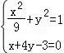，
解得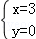或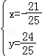，
所以椭圆C和直线l的交点为（3，0）和（﹣，）．
（2）l的参数方程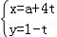（t为参数）化为一般方程是：x+4y﹣a﹣4=0，
椭圆C上的任一点P可以表示成P（3cosθ，sinθ），θ∈[0，2π），
所以点P到直线l的距离d为：
d=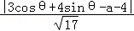=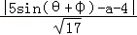，φ满足tanφ=，且的d的最大值为．
①当﹣a﹣4≤0时，即a≥﹣4时，
|5sin（θ+4）﹣a﹣4|≤|﹣5﹣a﹣4|=5+a+4=17
解得a=8≥﹣4，符合题意．
②当﹣a﹣4＞0时，即a＜﹣4时
|5sin（θ+4）﹣a﹣4|≤|5﹣a﹣4|=5﹣a﹣4=1﹣a=17
解得a=﹣16＜﹣4，符合题意．
【点评】本题主要考查曲线的参数方程、点到直线距离和三角函数的最值，难点在于如何根据曲线C上的点到直线l距离的最大值求出a．

[选修4-5：不等式选讲]（10分）
23．已知函数f（x）=﹣x²+ax+4，g（x）=|x+1|+|x﹣1|．
（1）当a=1时，求不等式f（x）≥g（x）的解集；
（2）若不等式f（x）≥g（x）的解集包含[﹣1，1]，求a的取值范围．

【考点】R5：绝对值不等式的解法．菁优网版权所有
【专题】32：分类讨论；4R：转化法；51：函数的性质及应用；5T：不等式．
【分析】（1）当a=1时，f（x）=﹣x²+x+4，g（x）=|x+1|+|x﹣1|=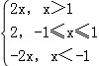，分x＞1、x∈[﹣1，1]、x∈（﹣∞，﹣1）三类讨论，结合g（x）与f（x）的单调性质即可求得f（x）≥g（x）的解集为[﹣1，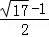]；
（2）依题意得：﹣x²+ax+4≥2在[﹣1，1]恒成立⇔x²﹣ax﹣2≤0在[﹣1，1]恒成立，只需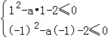，解之即可得a的取值范围．
【解答】解：（1）当a=1时，f（x）=﹣x²+x+4，是开口向下，对称轴为x=的二次函数，
g（x）=|x+1|+|x﹣1|=，
当x∈（1，+∞）时，令﹣x²+x+4=2x，解得x=，g（x）在（1，+∞）上单调递增，f（x）在（1，+∞）上单调递减，∴此时f（x）≥g（x）的解集为（1，]；
当x∈[﹣1，1]时，g（x）=2，f（x）≥f（﹣1）=2．
当x∈（﹣∞，﹣1）时，g（x）单调递减，f（x）单调递增，且g（﹣1）=f（﹣1）=2．
综上所述，f（x）≥g（x）的解集为[﹣1，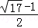]；
（2）依题意得：﹣x²+ax+4≥2在[﹣1，1]恒成立，即x²﹣ax﹣2≤0在[﹣1，1]恒成立，则只需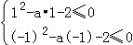，解得﹣1≤a≤1，
故a的取值范围是[﹣1，1]．
【点评】本题考查绝对值不等式的解法，去掉绝对值符号是关键，考查分类讨论思想与等价转化思想的综合运用，属于中档题．

